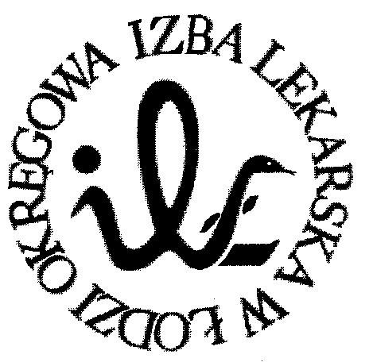
93-005 Łódź, ul. Czerwona 3
Okręgowa Izba Lekarska w Łodzi

UCHWAŁA NR 20

XXXVI Okręgowego Zjazdu Lekarzy
Okręgowej Izby Lekarskiej w Łodzi
z dnia 17 marca 2018 roku

XXXVI Okręgowy Zjazd Lekarzy Okręgowej Izby Lekarskiej w Łodzi, działając na podstawie art. 24 pkt 1) w związku z art. 5 pkt 19) ustawy z dnia 2 grudnia 2009 roku – o izbach lekarskich, zobowiązuje Okręgową Radę Lekarską w Łodzi do podjęcia działań mających na celu wsparcie, w tym materialne, lekarzy seniorów, którzy nie wykonują zawodu, a jest im niezbędna pomoc w szczególności: w bieżących sprawach życia codziennego, w organizacji opieki pielęgnacyjnej, aktywizacji i rehabilitacji.

UZASADNIENIE

Lekarze seniorzy to liczna grupa członków OIL w Łodzi. Niedobory lekarzy w naszym Kraju powodują, że ich potrzeby zdrowotne są niezwykle ważne. Duża część lekarzy seniorów nie korzysta już z innych form wsparcia udzielanych przez OIL w Łodzi (choćby w zakresie kształcenia podyplomowego). Dlatego OIL w Łodzi powinna na podobnym poziomie wspierać lekarzy seniorów poprzez stworzenie systemu refundacji i wsparcia opieki pielęgnacyjnej, rehabilitacji i aktywizacji.

Sekretarz Przewodniczący
Okręgowego Zjazdu Lekarzy Okręgowego Zjazdu Lekarzy

Małgorzata Sokalszczuk Grzegorz Krzyżanowski

